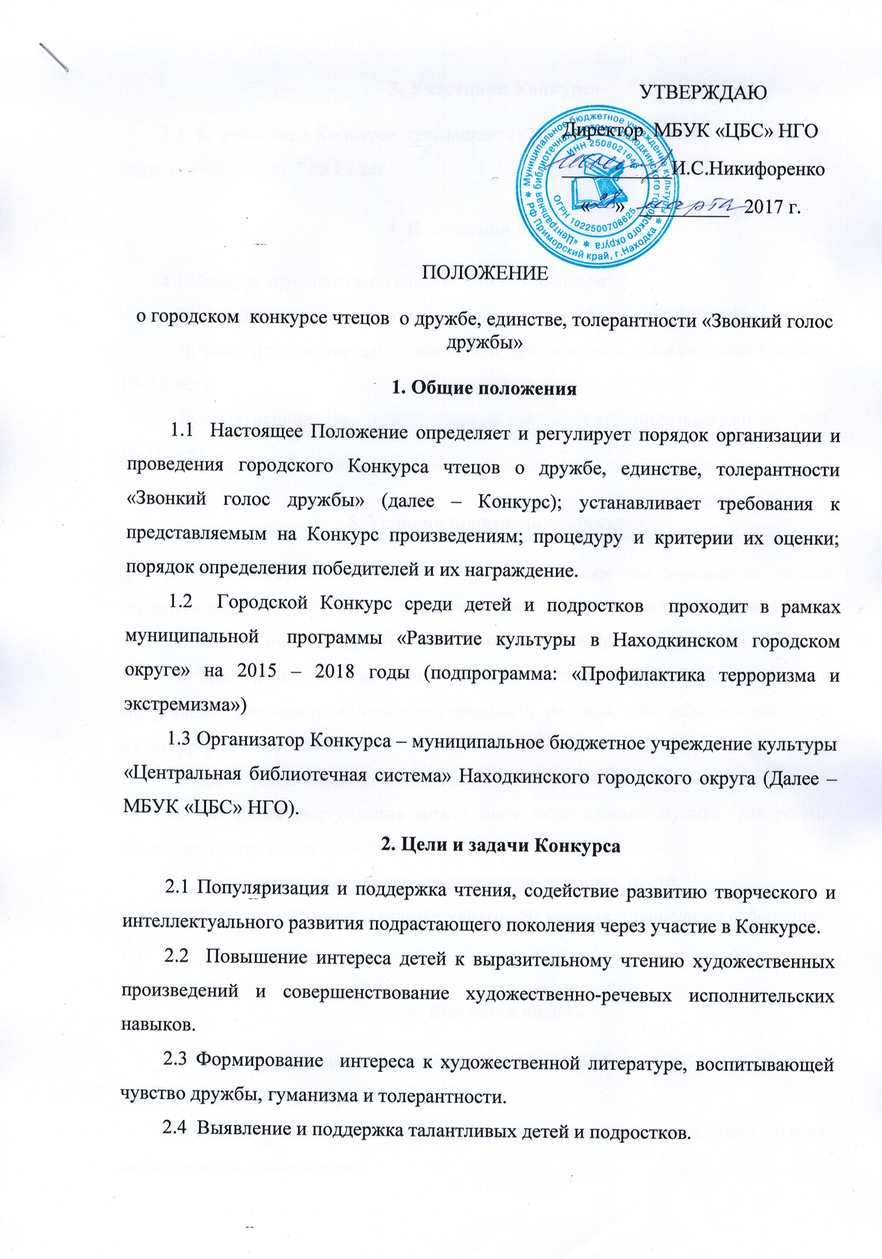
3. Участники Конкурса

3.1 К участию в Конкурсе приглашаются жители Находкинского городского округа в возрасте от 7 до 15 лет.

4. Номинации Конкурса

4.1 Конкурс проводится по следующим номинациям:
- Лучшее исполнение стихотворных произведений (возраст 7-9 лет);
- Лучшее исполнение стихотворных и прозаических произведений (возраст 10- 12 лет);
- Лучшее исполнение стихотворных и прозаических произведений (возраст 13-15 лет).

5. Условия проведения Конкурса

5.1 На Конкурс могут быть представлены стихи или отрывки из любых отечественных или зарубежных стихотворных и прозаических произведений, либо собственного сочинения о дружбе, гуманизме, доброте, толерантности.
5.2 Тексты, содержащие ненормативную лексику, материалы, имеющие в содержании признаки разжигания национальной, расовой, либо религиозной розни к Конкурсу не допускаются.
5.3 Длительность одного выступления не более 5 мин.
5.4 Во время выступления может быть использована музыка, декорации, костюмы, электронные презентации.
5.5 В каждой номинации определяется одно призовое место.
5.6 В финале Конкурса примут участие 20 человек, прошедших отборочный тур.

6. Критерии оценки

6.1 Выступления участников оцениваются жюри по 5-ти бальной шкале с учетом следующих критериев:
- Техника чтения (четкость и правильность произношения, темп чтения, выбор нужной тональности);
- Искусство чтения (выбор логического ударения, соблюдение авторской строки, пауз, умение голосом передать чувства и переживания персонажей, пафос произведения);
- Артистизм (умение создать образ мимикой, голосом, жестами).
- Знание текста;
- Соответствие теме Конкурса, индивидуальности и возрасту чтеца.

7. Сроки проведения Конкурса

7.1 Регистрация заявок на участие в Конкурсе – с 01 апреля по 29 апреля 2017 года.
7.2 Первый этап: отборочный тур Конкурса (МБУК «ЦБС» НГО Городская библиотека - музей, ул. Сенявина,14) 04 и 05 мая 2017 года (с 11.00 до 17.00).
7.3 Объявление результатов отборочного тура проводится в электронной форме, согласно заявленным адресам участников 08 мая 2017 года.
7.4 Второй этап: финал Конкурса (МБУК «Международный морской клуб» НГО, г. Находка, ул. Ленинская, 22) - 11 мая 2017 года в 14.00.
Форма заявки прилагается. Заявки принимаются на бумажных носителях или в электронном виде по адресу: г. Находка, ул. Сенявина,14 Городская библиотека музей, электронная почта: gbmnakhodka@mail.ru.
8. Подведение итогов Конкурса и награждение

8.1 Участников Конкурса оценивает жюри, в которое входят специалисты в области художественного слова, в составе 5-ти человек.
8.2. Победители финального тура Конкурса во всех номинациях награждаются дипломами и ценными подарками. Все участники второго этапа Конкурса награждаются грамотами.
8.3 Информация о победителях Конкурса будет размещена на сайте МБУК «ЦБС» НГО, Управления образования НГО и опубликована в городских СМИ.
8.4 Все участники Конкурса, не вышедшие в финал, имеют право на получение благодарностей в электронной форме (скан благодарности с подписью и печатью).

9. Контактная информация:
г. Находка, ул. Сенявина, 14
тел. 8 (4236) 62-56-65
8 (984) 193-77-60
8 (924) 253-67-08
сайт МБУК «ЦБС» НГО: www.nakhodka-lib.ru
электронная почта: gbmnakhodka@mail.ru.

Приложение
Заявка на участие
в конкурсе чтецов «О дружбе, единстве, толерантности»

От какой библиотеки (школы, лицея и др.) участвует конкурсант
_______________________________________________________________________
ФИО конкурсанта ______________________________________________________
(полностью)
школа__________________________________________ класс_________________
Возраст_____________________Номинация_________________________________
Автор и название исполняемого произведения ______________________________
_____________________________________________________________________
Контактный телефон____________________________________________________
Руководитель участника (ФИО, полностью)__________________________________
____________________________________________________________________________________________________________________________________________
Место работы, должность________________________________________________
Контактный телефон_____________________________________________________

Дата заполнения

